國立彰師附工員生消費合作社 111 學年度新生服裝相關事項說明(日間部)
本校員生消費合作社依政府採購法招標三家合格廠商製作本校新生服裝，若未於新生報到時訂購，則可以自行再打電話向廠商訂購。
項次 | 品 名 | 單價 | 廠商 | 聯絡方式
1 | 短袖制服上衣 | $237 | 龍頭 | 電話：049-2351988
2 | 長袖制服上衣 | $258
3 | 制服長褲(西褲) | $302
4 | 制服背心 | $194
5 | 運動服短袖上衣 | $183 | 衣布洛 | 電話：04-7271002
6 | 運動服長袖上衣 | $189
7 | 運動服長褲 | $189
8 | 運動服夾克 | $243
9 | 短袖工作服上衣 | $205 | 嘉宜 | 電話：098-2453828
10 | 長袖工作服上衣 | $232
11 | 冬季西裝外套 | $911
12 | 書包 | $156 | 鑫泰 | 因為沒有尺寸問題開學日直接發放  不購買者不要領取即可
13 | 帆布腰帶 | $37
14 | 男女生領帶 | $34
15 | 領帶夾 | $37
16 | 寢具 |  | 悅升 | 02-26307366  住宿生才需要
備註：
- 尚未訂購之同學可以自行打電話和廠商訂購，訂購方式如上。
- 夏季服裝將於開學日左右發放，而冬季服裝則於 9/30 發放。
- 本校實習課僅機械、鑄造、機械木模、製圖、機電、汽車等科須穿工作服。
- 完成訂購之同學，契約即成立，若有尺寸不合之情況，廠商會更換，但不可退訂。
- 上列服裝費用，將於開學後以劃撥單方式繳費。
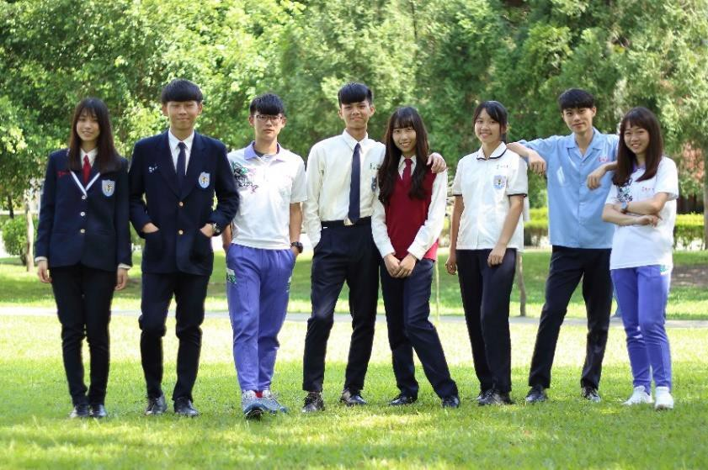

聯絡電話一：04-7252541 轉 228 合作社-黃淑芬小姐 聯絡電話二：04-7252541 轉 252 教官室

